# NSAttributedString

## 使用这个类，必须先导入CoreText框架。

## 给UILabel设置attributedText了会导致给UILabel中text，font，textColor，shadowColor，shadowOffset，textAlignment，lineBreakMode这7个属性设置值时无效果。

## 3.这个框架的应用场景一般在图文混排和搜索功能中应用比较多。

## 4.需求怎么让搜索的字高亮了。友情提醒：别想歪了，这是之前给的外包项目，不是我特意找的。

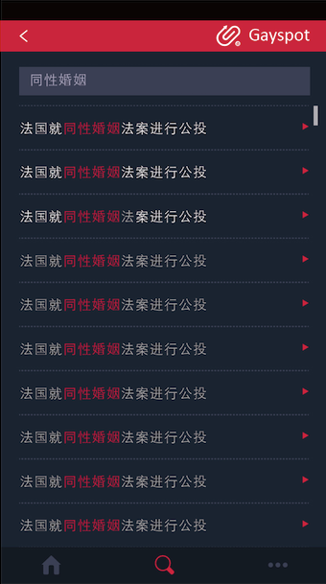

## 5实例代码

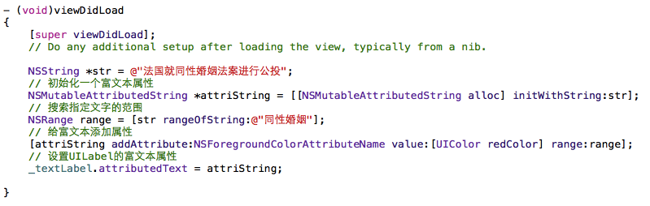

效果：

